NHÓM …………………… LỚP ……….

PHIẾU HỌC TẬP SỐ 1

1. Kính hiển vi quang học gồm có 4 hệ thống:
- Hệ thống ………………… gồm thị kính, vật kính.
- Hệ thống ………………… gồm chân kính, thân kính, bàn kính, kẹp giữ mẫu.
- Hệ thống ………………… gồm đèn, gương, màn chắn sáng.
- Hệ thống ………………………………………………. gồm ốc to (núm chỉnh thô), ốc nhỏ (núm chỉnh tinh).
* Hệ thống nào được xem là bộ phận quan trọng nhất? Vì sao?
…………………………………………………………………………………………..
2. Điền vào chỗ trống để hoàn thiện cấu tạo cơ bản của kính hiển vi quang học.

……………………
……………………
……………………
……………………
……………………
……………………
……………………
……………………
……………………

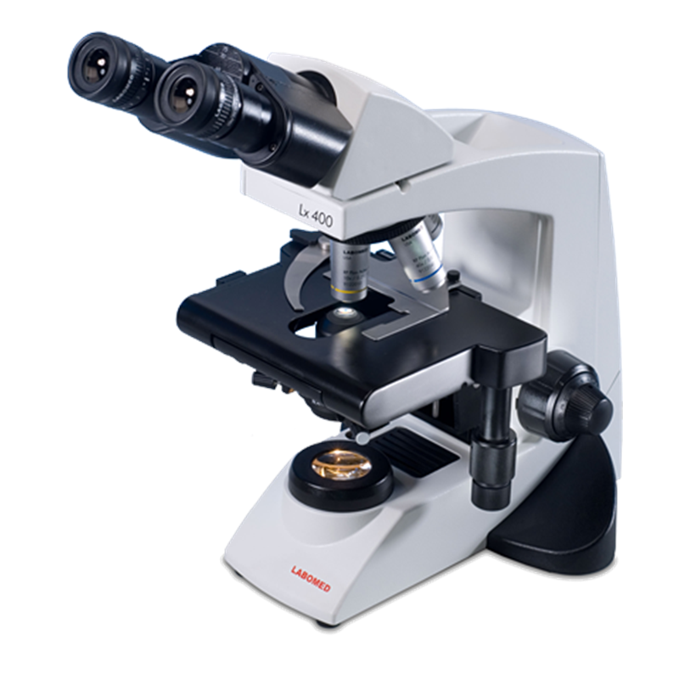

HỌ VÀ TÊN: ……………………………………… LỚP: ………….

PHIẾU HỌC TẬP SỐ 2
1. Điền thứ tự từ bước 1 đến bước 5 vào bảng để nêu đúng tiến trình sử dụng kính hiển vi quang học.
Các bước sử dụng kính hiển vi quang học
Đặt tiêu bản lên bàn kính, dùng kẹp để giữ tiêu bản. Vặn ốc to theo chiều kim đồng hồ để hạ vật kính gần sát vào tiêu bản.
Vặn ốc nhỏ thật chậm, đến khi nhìn thấy vật mẫu thật rõ nét.
Điều chỉnh ánh sáng cho thích hợp với vật kính.
Chọn vật kính thích hợp (10x, 40x hoặc 100x) theo mục đích quan sát.
Mắt nhìn vào thị kính, vặn ốc to theo chiều ngược lại để đưa vật kính lên từ từ, đến khi nhìn thấy vật cần quan sát

